Förslag till riksdagsbeslut
- Riksdagen anvisar anslagen för 2024 inom utgiftsområde 17 Kultur, medier, trossamfund och fritid enligt förslaget i tabellen i motionen.
- Riksdagen avslår förslaget om ändring i lagen (1976:1046) om överlämnande av förvaltningsuppgifter inom Utbildningsdepartementets verksamhetsområde.

Motivering
Kultur, media, idrott och civilsamhället behöver finnas tillgängligt för alla i hela landet. Alla dessa områden har stor betydelse för att ta tillvara och säkra möjligheterna till ett starkt demokratiskt samhälle. Staten behöver här bidra med att skapa goda förutsättningar.
Många verksamheter inom bland annat kulturen, idrotten och civilsamhället har redan drabbats hårt av pandemin, och sedan av de höga energipriserna och inflationen. Hur deltagande kan värnas för framför allt barn och ungdomar på dessa områden behöver följas noga.

Kultur i hela landet
Alla, oavsett bostadsort, bakgrund, funktionsnedsättning eller livssituation, ska ha möjlighet att delta i ett kulturliv som rymmer både professionellt buren kultur och amatörers skapande. Kultur stärker självförtroende och gör att fler tar tillvara yttrandefriheten. Det i sin tur stärker delaktigheten och demokratin i vårt samhälle. Ett brett och fritt kulturliv i hela landet underlättar för alla att kunna ta del av det.
För att lyfta kulturlivet i hela landet vill Centerpartiet stärka och utveckla kultursamverkansmodellen, i syfte att regionerna ska få ett större inflytande. Vi vill också att regionerna, i samverkan med den nationella nivån, tar fram en nationell kulturplan. Ytterligare ett sätt att stärka kulturlivet i hela landet är att inrätta ett system för ett nationellt kulturhuvudstadsår, då en ny svensk stad vartannat år får statusen nationell kulturhuvudstad. Då kan också mindre städer få uppmärksamhet och chans att visa upp och särskilt utveckla sitt kulturliv. De nationella kulturinstitutionerna måste också sprida sin verksamhet i hela landet.
Kulturen blir friare om den står på fler ben. Offentlig finansiering behövs i många fall och kan och bör ofta inte ersättas. Men vi vill samtidigt förbättra möjligheterna till privat finansiering. Vi har sedan tidigare förslag kring att bland annat underlätta kultursponsring, sänka dansbandsmomsen, införa avdragsrätt för företag vid förstahandsinköp av konst med mera. Det finns behov av ytterligare förslag till åtgärder på detta område som kan bidra till en bredare finansiering av kulturen.

Tillgång till allsidig och oberoende nyhetsbevakning
Tillgången till en allsidig och oberoende nyhetsbevakning och opinionsbildning i hela landet måste säkras. Särskilt viktigt är att det finns förutsättningar för lokal nyhetsbevakning vilket är av stor betydelse för en fungerande demokrati.
Public service spelar en stor roll för speglingen av hela landet. Den behövs sida vid sida med de privata aktörerna för att ha en mångfald av perspektiv. Ett fortsatt brett uppdrag för public service är centralt för att utbudet ska vara fortsatt relevant för många i Sverige. Den bredden ger också en igenkänning och gör att fler kan hitta till public service vid exempelvis en kris, då det är extra viktigt att kunna söka sig till en tillförlitlig källa.

Stärkt civilsamhälle
Civilsamhället behöver finnas tillgängligt för alla i hela landet. Det behövs för att ta tillvara och säkra möjligheterna till ett starkt demokratiskt samhälle. Inom exempelvis idrotten, friluftslivet och folkbildningen finns stor förmåga att skapa en grogrund där människor kan stärkas och utvecklas, och de bidrar dessutom till verklig integration när människor möts utifrån intresse och delar erfarenheter. Centerpartiet vill skapa bättre förutsättningar för civilsamhället att utveckla sin verksamhet. För att åstadkomma detta bör det vara en högre andel grundstöd i statens bidrag. Centerpartiet föreslår i denna budgetmotion en civilsamhällessatsning, som bland annat ger stöd till allmänna samlingslokaler, som är en del av infrastrukturen för mötesplatser i hela landet. Idrott är den största folkrörelsen i Sverige och har mycket att ge i form av hälsa och samvaro. Idrotten behöver bli tillgänglig för fler och därför få ökade fria resurser. Inom folkhögskolan finns också möjlighet till utbildning som rustar för arbetsmarknaden. Dessa är exempel på civilsamhällets verksamheter. Staten behöver bidra genom att skapa goda förutsättningar.

Idrott tillgänglig för alla
Idrott har mycket att ge i form av hälsa, livsglädje och samvaro. Ökad fysisk aktivitet är avgörande för bättre folkhälsa och påverkar den enskildes hälsa i positiv riktning. Idrott spelar en viktig roll inte minst för lokal sammanhållning och engagemang, för en lyckad integration och som en gemensam arena på tvärs av socioekonomiska skillnader. Därför bör ett brett idrottsliv främjas i hela landet, där både etablerade och nya sporter, även digitala, blir tillgängliga för fler.
Idrott är bra för både det fysiska och det psykiska välbefinnandet. Det är därför viktigt att ta reda på orsakerna till att flickor slutar idrotta tidigare, så att effektiva åtgärder kan sättas in. Centerpartiet anser att en utredning av vad som hindrar jämställd idrott bör tillsättas, så att Riksidrottsförbundet utifrån det kan få ett tydligare uppdrag för att uppnå jämställdhet inom svensk idrott.
Personer med funktionsnedsättning idrottar i lägre utsträckning än andra. Därför bör en utredning tillsättas vars syfte ska vara att identifiera hinder för personer med funktionsnedsättning och åtgärder som istället underlättar utövande och tävlande inom parasport.
Utformningen av statens idrottsanslag bör ses över för att göra resultaten mer klara beträffande tillgänglighet till idrott för barn och ungdomar ur bland annat jämställdhets-, jämlikhets- och funktionsnedsättningsperspektiv.
Sverige har också en viktig roll att spela i kampen mot dopning inom idrotten. Insatserna som genomförs inom idrotten med statligt stöd är av betydelse både för folkhälsan och för att upprätthålla världsantidopningskoden. Regeringen bör ta initiativ till att fler myndigheter och civilsamhällesaktörer kan bidra till att stärka och vidareutveckla antidopninginsatser, både i och utanför Sverige.

Lagförslag
Regeringen föreslår i propositionen en ändring i lagen (1976:1046) om överlämnande av förvaltningsuppgifter inom Utbildningsdepartementets verksamhetsområde. Ändringen innebär att Folkbildningsrådet inte ska få pröva frågor om fördelning av anslagen mellan de olika grenarna av folkbildningen, alltså studieförbund, folkhögskolor och studerandeorganisationer. I den delen ska därmed staten öka sin styrning vilket är mycket olyckligt.
En grundbult i folkbildningen är att den ska vara fri och frivillig. Det är utifrån det som folkbildningen har sitt stora värde såväl för de många deltagarna som för samhället och en väl fungerande demokrati. Med denna ökade styrning minskas friheten för folkbildningen. Principen om armlängds avstånd till folkbildningen behöver säkras och därmed bör detta förslag till ändring i lagen avslås.

Centerpartiets överväganden
Anslagsförslag 2024 för utgiftsområde 17 Kultur, medier, trossamfund och fritid
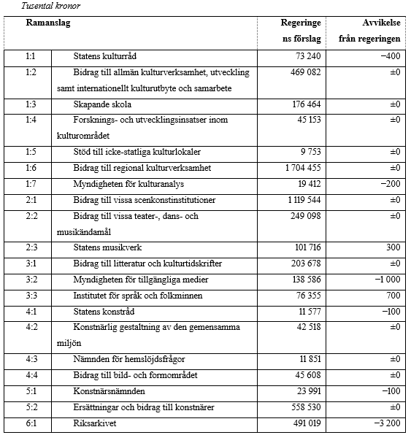
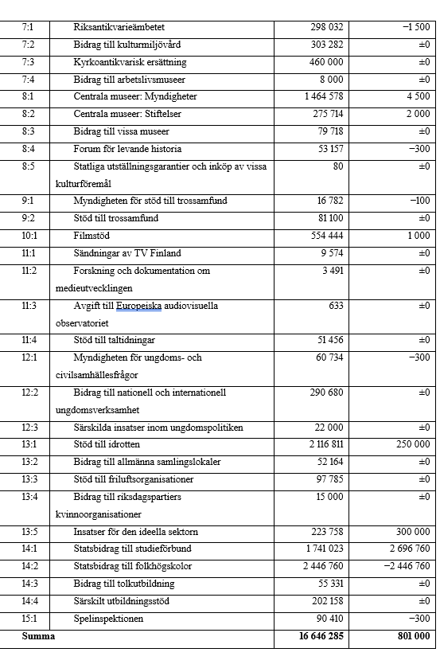
Anslag 2:3 föreslås öka med 1 miljon 2024 för att digitalisera kulturarvet, och av samma anledning beräknas anslaget öka med 1 miljon kronor per år 2025–2026.
Anslag 3:3 föreslås öka med 1 miljon 2024 för att digitalisera kulturarvet, och av samma anledning beräknas anslaget öka med 1 miljon kronor per år 2025–2026.
Anslag 8:1 föreslås öka med 15 miljoner 2024 för att digitalisera kulturarvet, och av samma anledning beräknas anslaget öka med 15 miljoner kronor per år 2025–2026.
Anslag 10:1 föreslås öka med 1 miljon 2024 för att digitalisera kulturarvet, och av samma anledning beräknas anslaget öka med 1 miljon kronor per år 2025–2026.
Anslag 13:1 föreslås öka med 100 miljoner kronor 2024 som stöd för upprustning av idrottsanläggningar, och av samma anledning beräknas anslaget öka med 100 miljoner kronor per år 2025–2026. Vidare föreslås anslaget också öka med 150 miljoner kronor 2024 för stöd till idrott i utsatta områden, och av samma anledning beräknas anslaget öka med 150 miljoner kronor per år 2025–2026.
Centerpartiet föreslår återställda medel till studieförbund om 250 miljoner kronor 2024, samt 150 miljoner kronor 2025 respektive 2026. Som en följd av att vi avslår förslaget om en ändring i lagen (1976:1046) förs också anslagen till 14:2 Statsbidrag till folkhögskolor över till 14:1 Statsbidrag till studieförbund.
Därutöver föreslår Centerpartiet en sänkning av pris- och löneomräkningen, vilket påverkar de anslag som räknas upp med denna.

Catarina Deremar (C)

